**Дидактическое пособие из фетра «Играем в сказку»**

В настоящее время серьезной педагогической проблемой стало то, что сказка, как и другие ценности культуры, утрачивает свое высокое предназначение и недостаточно используется в воспитательно-образовательном процессе с детьми.

Одним из наиболее эффективных средств нравственного воспитания детей дошкольного возраста является сказка, которая воздействует на чувства и разум ребенка, развивает его восприимчивость, эмоциональность, сознание и самосознание, формирует мировоззрение.

Это и определило мое решение для изготовления данного дидактического пособия.

Цель: учить пересказывать и сочинять сказку

Задачи : развивать моторику рук.

Развивать монологическую и диалогическую речь. Упражнять в умении эмоционально и выразительно исполнять свою роль.

Самостоятельно сочинять сказки с уже знакомыми персонажами

Продолжать знакомить детей с русскими народными сказками. Воспитывать любовь к русскому народному творчеству. Развивать фантазию, память, внимание

Материалы: Книга из ткани с липучками и пуговицами, фигурки героев сказок и декораций из фетра.

**Этапы работы со сказкой:**

Знакомство со сказкой - педагог рассказывал сказку так, что она завладевала вниманием детей, захватывала их так, что детям хотелось эту сказку «оживить».

Освоение материала сказки по эпизодам - происходит через небольшой разговор о сказке после ее прослушивания - это живой обмен впечатлениями

Проигрывание всей сказки целиком - дети переходят из области литературы в область театра.

Показ сказки зрителям - это пора «оживить» сказку.

**Варианты игры:**

Расскажи сказку.

Подобрать фигурки героев и атрибуты для одной сказки. Манипулируя ими на страницах книги рассказать сказку.

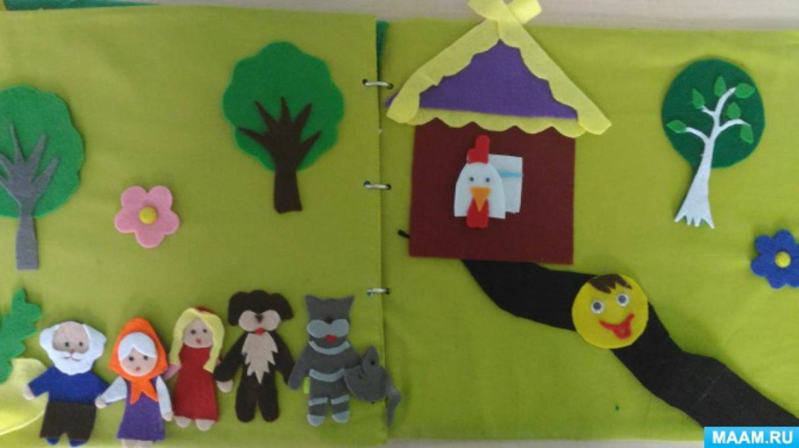

Сочини сказку.

При помощи выбранных персонажей, придумать новую сказку.

Пропавший герой.

Из представленных взрослым героев сказки, определить какого персонажа не хватает.

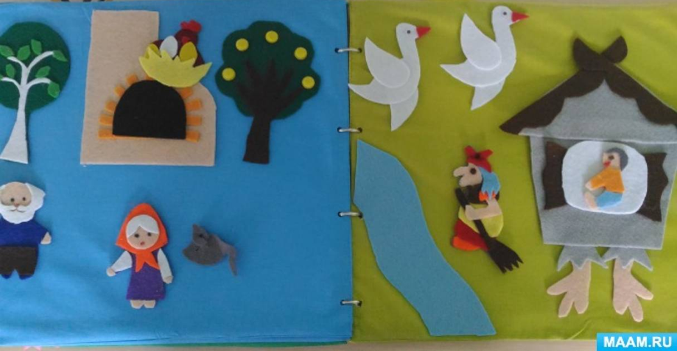

Измени сказку.

Придумать свое окончание сказки

